2017 －2018 学年第一学期

组号：G14

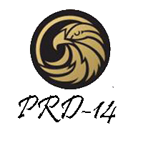

会议记录



实验课程名称PRD

专业班级 软件工程1504

学号 31501400 31501399 31501401

31501403 31501405

学 生 姓 名 韩佳鑫 胡泽宇 葛鑫志

金志超 林康

实验指导老师 杨枨

|  |  |  |  |
| --- | --- | --- | --- |
| 会议地点 | 理四504 | 会议时间 | 2017年12月19日 |
| 主持人 | 韩佳鑫 | 记录人 | 韩佳鑫 |

|  |  |
| --- | --- |
| 参会人员 | 韩佳鑫 胡泽宇 葛鑫志 金志超 林康 李泽龙 |
| 会议主题 | 关于界面原型线框图确定 |
| 会议内容：   1. 让管理员浏览初步形成的管理员界面线框图，确定管理员功能是否完善 2. 并让管理员对界面原型提出相关建议。   下一阶段内容：   1. 对界面原型进行改进，形成高保真模型 2. SRS进一步完善。 | |